Must have рівень:

1. Яке твердження щодо діаграми переходу станів і таблиці з тест-кейсами є вірним?
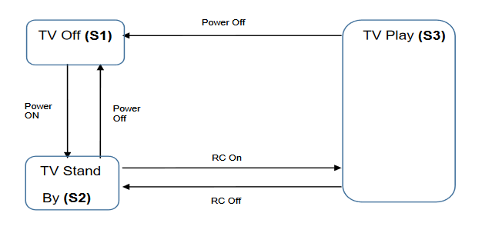

Тест-кейс | 1 | 2 | 3 | 4 | 5
Стан початку | S1 | S2 | S2 | S3 | S3
Живлення | Power On | Power Off | RC On | RC off | Power Off
Стан завершення | S2 | S1 | S3 | S2 | S1

- Дані тест-кейси покривають валідні і невалідні переходи на діаграмі.
- Дані тест-кейси показують всі можливі валідні переходи на діаграмі.
- Дані тест-кейси покривають деякі валідні переходи на діаграмі.
- Дані тест-кейси покривають пари переходів на діаграмі.

2. Співробітникам компанії виплачують бонуси за умови, що вони пропрацювати більше ніж рік та виконали заздалегідь поставлені цілі.

Ці умови можна подати у вигляді таблиці рішень:

Тест |  | Т1 | Т2 | Т3 | Т4
Умова 1: | Стаж більше року? | Так | Ні | Ні | Так
Умова 2 | Ціль поставлена? | Ні | Ні | Так | Так
Умова 3 | Ціль досягнута? | Ні | Ні | Так | Так
Дія | Виплата бонуса | Ні | Ні | Ні | Так

Який сценарій, що є ймовірним в реальному житті, пропущений в таблиці?
- Умова 1 = ТАК, Умова 2 = НІ, Умова 3 = ТАК, Дія = НІ
- Умова 1 = ТАК, Умова 2 = ТАК, Умова 3 = НІ, Дія = ТАК
- Умова 1 = НІ, Умова 2 = НІ, Умова 3 = ТАК, Дія = НІ
- Умова 1 = НІ, Умова 2 = ТАК, Умова 3 = НІ, Дія = НІ

Середній рівень:

1. Виконай завдання попереднього рівня.

2. Склади діаграму станів і переходів для тестування відеогри:
Після запуску гри ти опиняєшся в «Замку загадок», у кімнаті з двома коридорами — направо і наліво.
Якщо піти направо — потрапляєш до дракона. Дракон загадує тобі загадку. Якщо відповідь правильна — виходиш із замку та виграєш. Якщо неправильна — дракон загадує ще одну загадку. Якщо ти вдруге відповідаєш неправильно — дракон тебе з'їдає і ти програєш.
Якщо піти наліво — потрапиш до відьми. Відьма загадує загадку, якщо відповідь правильна — виходиш із замку і виграєш. Якщо відповідь неправильна — відьма переносить тебе до дракона.

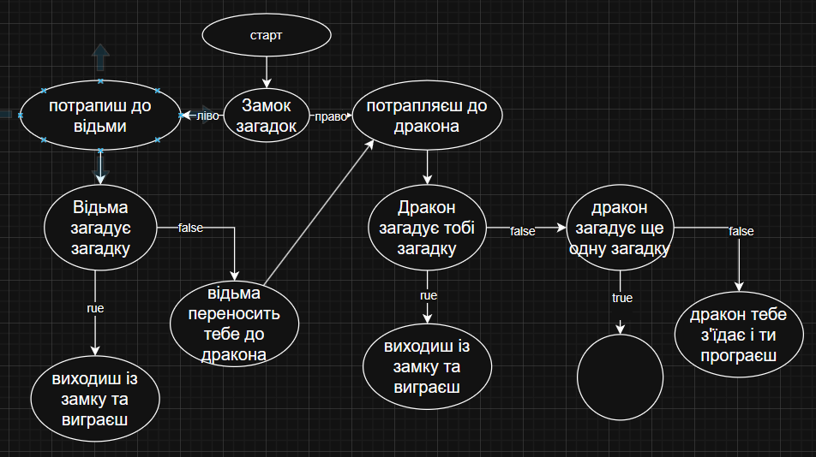

3. Скільки тест-кейсів, відповідно до складеної діаграми, буде достатньо, щоб протестувати цю гру?

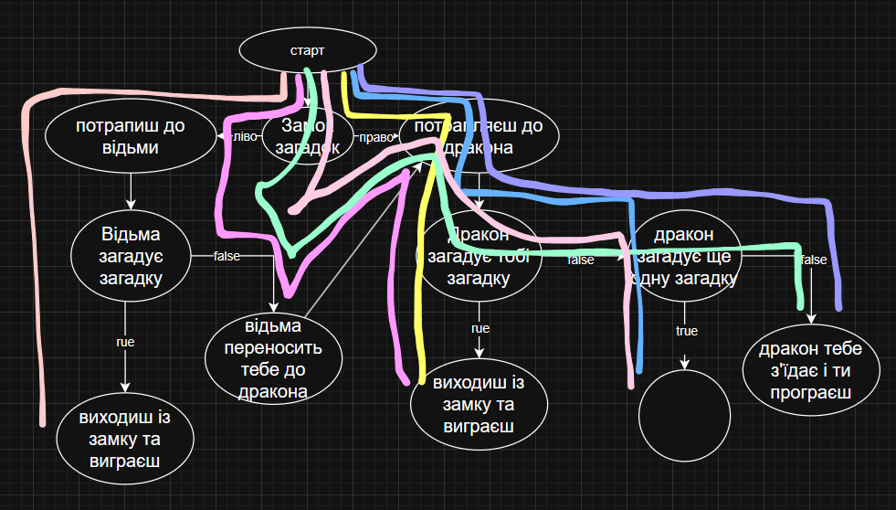

- Старт - Замок - Дракон - Перша загадка - True - вих
- Старт - Замок - Дракон - Перша загадка - False - Друга загадка - True - вих
- Старт - Замок - Дракон - Перша загадка - False - Друга загадка - False - програш
- Старт - Замок - Відьма - Загадка - True - вих
- Старт - Замок - Відьма - Загадка - False - Дракон - Перша загадка - True - вих
- Старт - Замок - Відьма - Загадка - False - Дракон - Перша загадка - False - Друга загадка - True - вих
- Старт - Замок - Відьма - Загадка - False - Дракон - Перша загадка - False - Друга загадка - False - програш

- Старт - Замок - Дракон - Перша загадка - True - вих
- Старт - Замок - Дракон - Перша загадка - False - Друга загадка - True - вих
- Старт - Замок - Дракон - Перша загадка - False - Друга загадка - False - програш
- Старт - Замок - Відьма - Загадка - True - вих
- Старт - Замок - Відьма - Загадка - False - Дракон

Програма максимум:

- Виконай завдання двох попередніх рівнів.
- Продовжуємо розвивати стартап для застосунку, який дозволяє обмінюватися фотографіями котиків.

а. Напиши 5 use-кейсів для типової поведінки користувача твого застосунку.

UC1 Реєстрація користувача

 | Step | Description
Main Success Scenario - Сценарій (основний)  A: User  S: System | 1 | A: Відкриває застосунок та натискає кнопку “Зареєструватися”
 | 2 | S: Відкриває форму реєстрації
 | 3 | A: Вводить логін та пароль
 | 4 | S: Перевіряє логін чи зареєстрований він в системі
 | 5 | S: Якщо логін не зареєстрований, система відправляє листа для підтвердження пошти
 | 6 | A: Відкриває пошта та підтверджує адресу
 | 7 | S: Перевіряє підтвердження та зберігає дані акаунту
 | 8 | S: Відкривається головна сторінка для користувача
Extensions - Сценарій (альтернативний) | 4а | Логін зареєстрований в системі  S: Система повідомляє про помилку та просить повторити спробу
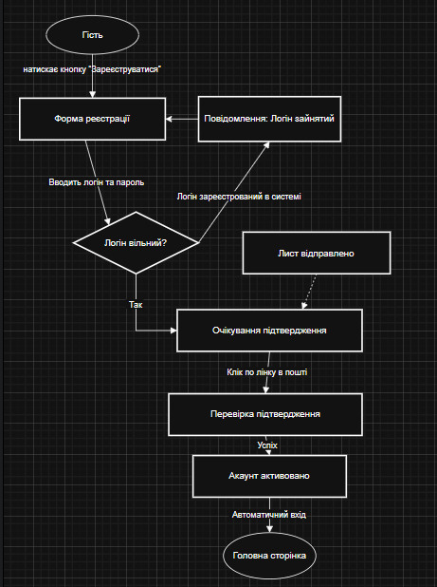

UC2 - Вхід користувача

 | Step | Description
Main Success Scenario - Сценарій (основний)  A: User  S: System | 1 | A: Відкриває застосунок та натискає кнопку “Увійти”
 | 2 | S: Відкриває форму авторизації (поля логін та пароль)
 | 3 | A: Вводить логін та пароль
 | 4 | S: Перевіряє валідність логіну та паролю в базі даних системи
 | 5 | S: Якщо акаунт знайдено, але пошта ще не підтверджена, система відправляє листа для підтвердження пошти
 | 6 | A: Відкриває пошту та натискає на посилання для підтвердження адреси
 | 7 | S: Перевіряє підтвердження та зберігає дані акаунту
 | 8 | S: Відкривається головна сторінка для користувача
Extensions - Сценарій (альтернативний) | 4а | Користувач ввів невірний логін  S: Повідомляє про помилку “Невірний логін або пароль” та просить повторити спробу або змінити пароль
 | 4б | Користувач ввів невірний пароль  S: Повідомляє про помилку “Невірний логін або пароль” та просить повторити спробу або змінити пароль
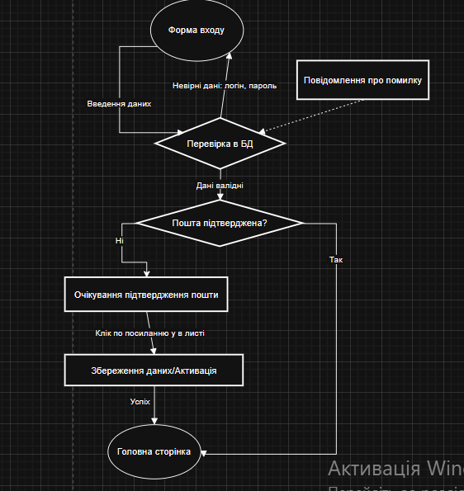

UC3 - Завантаження фото котика

 | Step | Description
Main Success Scenario - Сценарій (основний)  A: Registered user  S: System  Розмір до 10 МБ включно  Формат фото jpg, png, gif | 1 | A: Натискає кнопку “Додати”
 | 2 | S: Запитує доступ до фото або камери та відкриває вікно доступу до фото
 | 3 | A: Обирає фото та додає опис
 | 4 | S: Перевіряє формат файлу
 | 5 | S: Перевіряє розмір файлу
 | 6 | S: Завантажує фото і зберігає дані в профілі користувача
 | 7 | S: Повідомляє про успішну публікацію та оновлює стрічку
Extensions - Сценарій (альтернативний) | 4а | Файл має невідповідний формат  S: Повідомляє про помилку та просить обрати інше зображення
 | 5а | Файл має невідповідний розмір  S: Повідомляє про помилку та просить обрати інше зображення
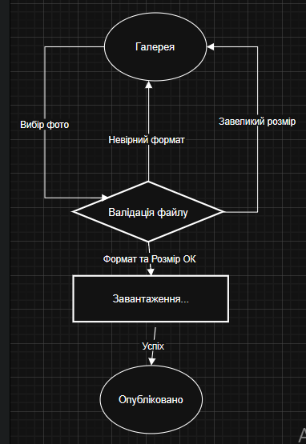

UC4 - Лайк фото авторизованим користувачем

 | Step | Description
Main Success Scenario - Сценарій (основний)  A: Registered user  S: System | 1 | A: Переглядає стрічку та натискає іконку "Лайк” під фото
 | 2 | S: Перевіряє авторизацію користувача
 | 3 | S: Змінює колір іконки на активний та збільшує лічильник лайків на 1
 | 4 | S: Надсилає сповіщення автору фото про новий лайк
Extensions - Сценарій (альтернативний) | 1а | Користувач повторно натискає на лайк  S: Скасовує лайк та зменшує лічильник лайків на 1
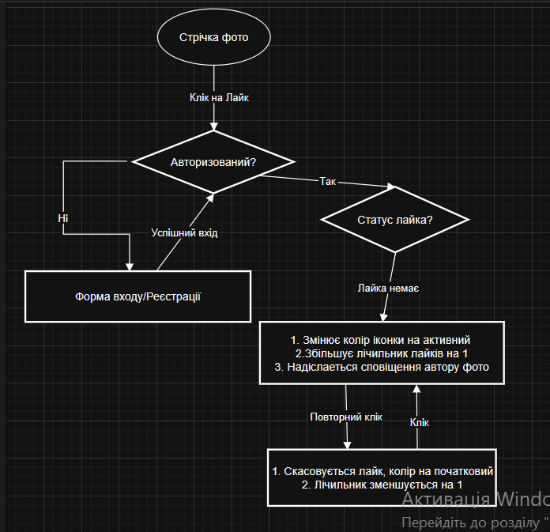

UC5 - Коментування фото авторизованим користувачем

 | Step | Description
Main Success Scenario - Сценарій (основний)  A: Registered user  S: System | 1 | A: Натискає на іконку коментарів під фото
 | 2 | S: Відкриває коментарі та активує поле для введення
 | 3 | A: Набирає текст коментаря та натискає кнопку “Надіслати”
 | 4 | S: Перевіряє текст на відповідність правилам
 | 5 | S: Додає коментар під фото та оновлює список коментарів для всіх
Extensions - Сценарій (альтернативний) | 4а | Користувач намагається надіслати порожній коментар  S: Кнопка "Надіслати" залишається неактивною або система видає попередження
 | 4б | Користувач намагається надіслати задовгий коментар  S: Кнопка "Надіслати" становиться неактивною або система видає попередження
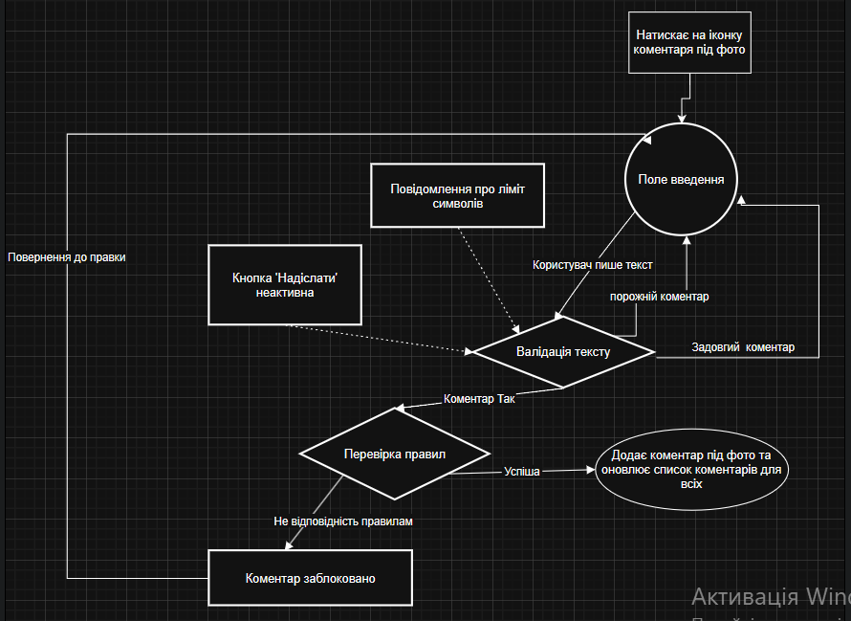

б. Намалюй схему переходу станів на основі написаних користувацьких сценаріїв та склади таблицю рішень для одного з варіантів.

Таблиця рішень для UC3 - Завантаження фото

 | Т1 | Т2 | Т3 | Т4 | Т5 | Т6 | Т7 | Т8
Фото до 10 МБ включно | 9,9 МБ | 10 МБ | 10,1 МБ | 11 МБ | 12 МБ | 14 МБ | 15 МБ | 0 МБ
Формат фото jpg, png, gif | True | True | True | не jpg, png, gif | jpg | png | gif | True
Фото завантажене | True | True | False | False | True | True | True | False

